Identifikace vzdělávacího materiálu | VY_52_INOVACE_Z.9.A.04 EU OP VK
Škola, adresa | ZŠ Smetanova 1509, Přelouč
Autor | Mgr. Eva Horáková
Období tvorby VM | Září 2011
Ročník | 9.
Předmět | Zeměpis
Název, anotace | Povrch České republiky  Na úvod tématu Povrch ČR žáci zábavnou formou najdou v osmisměrce známé pohoří a opraví jednoduchý text. Do slepé mapky zakreslí pohoří, které někdy navštívili a zamyslí se nad tím, čím ho pohoří zaujalo a proč by ho doporučil k návštěvě i ostatním.

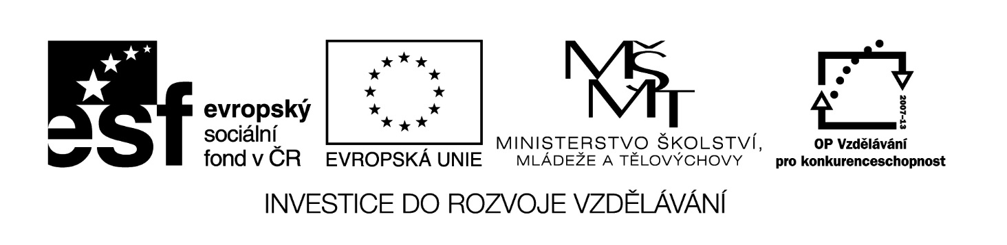
I. V osmisměrce najdi a vypiš osm českých hor a podle atlasu urči, do kterého pohoří jednotlivé vrcholy patří.
V | A | M | L | O | B | K | U
O | Š | E | R | Á | K | L | A
X | C | D | Y | L | E | Ň | P
J | A | V | O | R | N | Í | K
R | T | Ě | S | M | R | K | C
U | Č | D | P | L | Ň | Í | L
A | N | Í | B | U | O | B | F
P | Ř | N | V | Ž | Í | N | Z

1…………………………………………………………………………………………………
2…………………………………………………………………………………………………
3…………………………………………………………………………………………………
4…………………………………………………………………………………………………
5…………………………………………………………………………………………………
6…………………………………………………………………………………………………
7…………………………………………………………………………………………………
8…………………………………………………………………………………………………

II. Přečti si text týkající se povrchu České republiky a barevně podtrhni chybná tvrzení a oprav je.
Česká republika je středně hornatá země s převahou rovin a velehor. Na našem území najdeme dva geomorfologické celky – Českou vysočinu a Karpaty. Česká vysočina je délkou vývoje mladší než Karpaty. Nejvyšším přírodním vrcholem je Sněžka (1206 m). Nejníže položený bod v České republice je Labe u Hřenska. Nejvyšší hora Šumavy neleží u nás, ale na území Rakouska. Severně od Prahy leží pohoří Brdy. Praděd je nejvyšší bod Moravy a Slezska. Nejvyšší vrchol Krušných hor je Radhošť, který leží v jižních Čechách.
III. Do slepé mapy zakresli a pojmenuj pohoří, která jsi alespoň jednou navštívil/a. Vyber jedno z navštívených pohoří a do připravených linek napiš, proč bys zvolené pohoří doporučil/a jako cíl výletu.

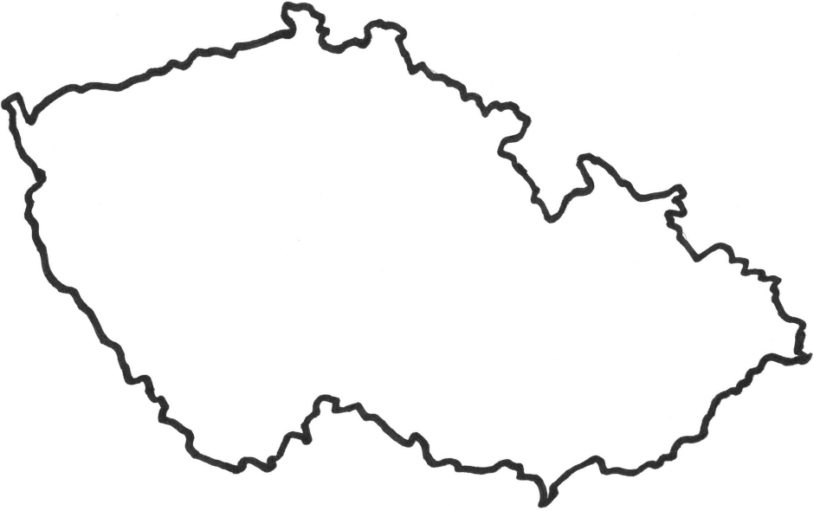

Zdroj mapy [online, cit. 10. 9. 2011]. Dostupné z: http://wiki.rvp.cz/@api/deki/files/18563/=Obrysov%25c3%2583%25c2%25a1_mapa_%25c3%2584%25c2%258cR.jpg

…………………………………………………………………………………………………
…………………………………………………………………………………………………
…………………………………………………………………………………………………
…………………………………………………………………………………………………

